2015年中考模拟试卷（二）
语 文
注意事项：
1．本试卷共120分，考试时间120分钟。
2．答案一律填涂或书写在答题卷上。选择题必须使用2B铅笔填涂，非选择题必须使用黑色墨水笔书写。
一（24分）
1．用诗文原句填空。（10分）
（1）日出江花红胜火， ▲ 。 （白居易《忆江南》）
（2） ▲ ，思而不学则殆。 （《论语·为政》）
（3）海内存知己， ▲ 。 （王勃《送杜少府之任蜀州》）
（4）荡胸生曾云， ▲ 。 （杜甫《望岳》）
（5） ▲ ，直挂云帆济沧海。 （李白《行路难》）
（6）晴空一鹤排云上， ▲ 。 （刘禹锡《秋词》）
（7）周敦颐《爱莲说》中表现莲花高洁质朴，不与世俗同流合污的句子是：“ ▲ ， ▲ 。”
（8）季羡林先生九十多岁时仍笔耕不辍，他的学生担忧他的身体。对此，季老引用苏轼《浣溪沙》中的句子说：“ ▲ ， ▲ ”。
2．下列词语中加点字的读音完全正确的一项是（ ▲ ）（2分）
A．捕获（pǔ） 单薄（bó） 情不自禁（jìn）
B．翘首（qiáo） 脂肪（zhǐ） 追本溯源（shuò）
C．诘责（jié） 鸟瞰（kàn） 谆谆教诲（zhūn）
D．惬意（xiá） 机械（jiè） 玲珑剔透（ tī ）
3．请用正楷或行楷抄写下面的句子。（3分）
读书切戒在慌忙，涵泳工夫兴味长。

- ▲ ▲ ▲ ▲ ▲ ▲ ▲ ▲ ▲ ▲ ▲ ▲ ▲ ▲ ▲

4. 以下书法作品中，（ ▲ ）是唐朝颜真卿的《颜家庙碑》。（2分）

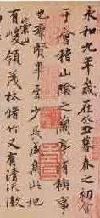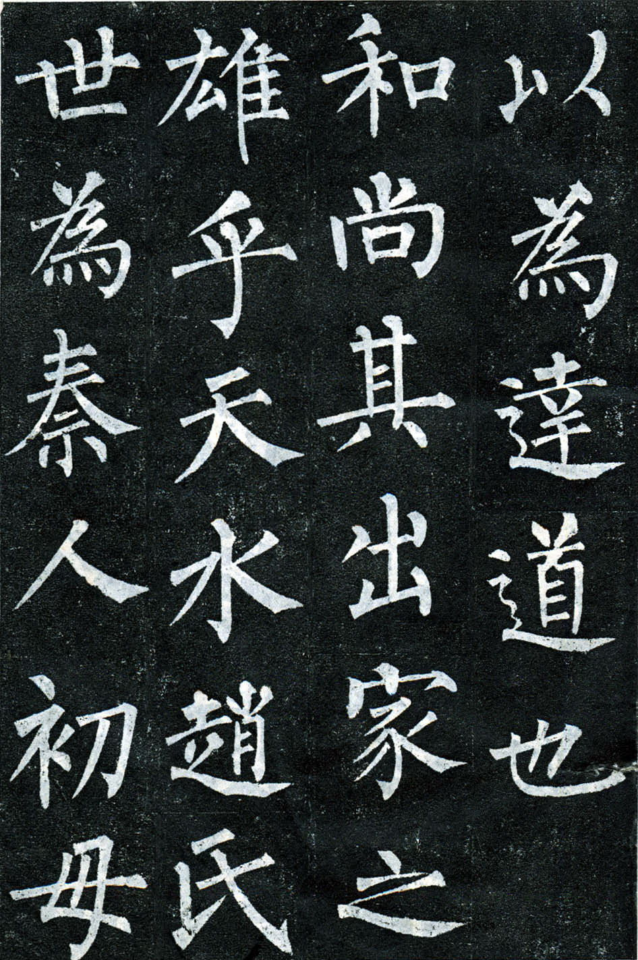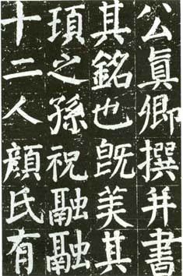

A B C

在第20个世界读书日（4月23日）来临之际，某同学搜集了下列材料。请你按照要求完成任务。

【材料一】
2012-2014年我国国民图书阅读率统计表

类 别 | 2012年 | 2013年 | 2014年
成年国民图书阅读率 | 54.9% | 57.8% | 58.0%
0-17岁未成年国民图书阅读率 | 76.1% | 76.6% | 77.0%

【材料二】
“世界读书日”招贴画
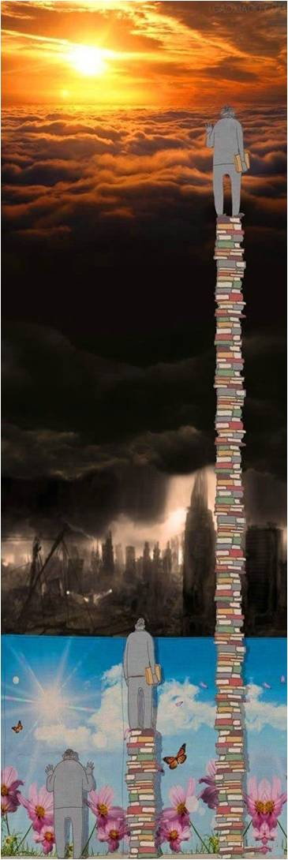

5.根据【材料一】的内容，写出两点结论：⑴ ▲ ；
⑵ ▲ （2分）
6.【材料二】是一幅“世界读书日”招贴画，请写出这一招贴画的寓意。（2分）
▲

7.阅读下面的名著片段，按要求回答问题。（3分）
繁 星（一六）
冰心
青年人呵!
为着后来的回亿
小心着意的描你现在的图画
下面名著中的主人公在青年时期有没有“着意”描绘“现在的图画”？请从备选名著中自选一部，结合人物的经历作简要分析。
备选名著：A.《钢铁是怎样炼成的》 B.《骆驼祥子》
▲

二（41分）
（一）阅读下面古诗文，完成8～13题。（15分）
〖古诗阅读〗
长相思·一重山
李煜
一重山，两重山。山远天高烟水寒，相思枫叶丹。
菊花开，菊花残。塞雁高飞人未还，一帘风月闲。
8．这首词从时空两个角度表达了强烈的相思之情。“一重山，两重山”强调 ▲ ，“菊花开，菊花残”强调 ▲ ，由此，我们可以感受到词句中流露的相思之苦。（2分）
9．赏析“一帘风月闲”中“闲”字的表达效果。（2分）
▲
〖古文阅读〗
醒心亭记（节选）
曾巩
滁州之西南，泉水之涯，欧阳公作州^{①}之二年，构亭曰“丰乐”，自为记，以见其名义。既又直^{②}丰乐之东，几百步，得山之高，构亭曰“醒心”，使巩记之。
凡公与州宾客者游焉，则必即^{③}丰乐以饮。或醉且劳矣，则必即醒心而望，以见夫群山相环，云烟之相滋，旷野之无穷，草树众而泉石嘉，使目新乎其所睹，耳新乎其所闻，则其心洒然而醒，更欲久而忘归也。故即^{④}其事之所以然而为名，取韩子退之^{⑤}《北湖》之诗云。噫！其可谓善取乐于山泉之间，而名之以见其实，又善者矣。
虽然，公之作乐，吾能言之。吾君优游而无为于上^{⑥}，吾民给足而无憾于下，天下之学者，皆为才且良，夷狄^{⑦}鸟兽草木之生者，皆得其宜，公乐也。一山之隅，一泉之旁，岂公乐哉？乃公所以寄意于此也。

【注】①作州：指欧阳修担任滁州知州。②直：径直。③即：到。④即：根据。⑤韩子退之：指韩愈，字退之。⑥吾君优游而无为于上：我们的国君在上能宽大化民，不用刑罚。⑦夷狄：边远地区。

10.解释下列句中加点字的意思。（4分）
(1)泉水之涯 （ ▲ ） (2)故即其事之所以然而为名（ ▲ ）
(3)旷野之无穷 （ ▲ ） (4)一山之隅 （ ▲ ）
11.用“／”给文中画线句子标出两处停顿。（2分）
其 可 谓 善 取 乐 于 山 泉 之 间
12.用现代汉语翻译下面句子。（2分）
其心洒然而醒，更欲久而忘归也
▲
13.这篇散文与欧阳修的《醉翁亭记》有一点联系。请依据这两篇文章填空。（3分）
《醉翁亭记》以“乐”贯穿全篇；本文则以“ ▲ ”（填写一个字）贯穿全篇。两篇文章，都表现了太守（欧阳公）的两种“乐”：一是 ▲ （填写一个四字短语），二是“以民为乐”、“与民同乐”。可贵的是，遭遇贬谪的欧阳修筑亭并题名“醒心”，盛世不忘忧，显示了“ ▲ ”（填写文中四字短语）的政治家风范。

(二)阅读下面文章，完成14～16题。（12分）
今天我们为什么还要过传统节日
翁敏华
过节是全世界各民族的普遍文化现象，并非中国独有。英语作holiday，含有神圣(holi-ness)的意味；日语作“祭ヮ”，突出节日活动；但是这些都不如“节日”来得形象生动。2005年11月，韩国的“江陵端午祭”被正式列入联合国教科文组织认定的非物质文化遗产代表作。这一事件让我们警醒。这些年来，每到端午节，我们心里总有一丝隐痛。它让我们认识到：所谓国家意识，绝不仅仅指空间上的领土。派定哪些日子作为节日?西方每每同历史上的人事相关，无论是圣诞节、万圣节还是情人节；中国却不是这样。你看：正月初一是“元旦”（后来引进阳历后1月1日叫“元旦”，才改称“春节”的），一年中第一个冉冉升起的旭日；三月三上巳，蛇开始活跃了，让我们亲近春水；五月五端午，毒虫百脚需要好好对付，才能平安度夏……原来，中国的节日尽是太阳的、月亮的、星星的、山的、水的节日，其本质就是一个和谐天人的节日。我国的岁时节日还非常强调“节物”，比如，梅花是新年的节物，桃花是三月三的节物，石榴花是端午的节物，桂花属于中秋，菊花属于重阳。新年的饺子、元宵的汤圆、清明的青团、端午的粽子、七夕的巧果、中秋的月饼、九月九的重阳糕，凡此等等，也同样是“节物”。
传统节日，历来还是国人和谐人事的一个有效的时间节点，是国人沟通人心的一个有效的平台。在孔夫子时代，人们过年，就是“乡人傩，一国皆若狂”，举国狂欢，真正起到了凝聚人心的作用。我们能以什么样的名义凝聚在一起，温习、积累和增加我们的缘分?在我看来，再也没有比传统节日更好的名义了。“缘”，大概是中华传统文化中一个独特的命题，他国语言中很难有一个对应的译词来与之匹配了。我们可以这样来理解“缘”：相互关联的人们，在夕阳西下的时候，共同祭祀。多少年过去，现代人也许早已不再记得传统节日各自的崇拜对象和初始起源了，但是，一种共同血脉的感觉还在，一种“我们感”在这些日子里显得格外强烈：因为我是中国人，所以我今天过节。我们的传统节日在一年四季中分布匀称，大小交替，大致一两个月必然有一节，也就是说：“竹筒”有段时日了，该“竹节”一下了，聚一聚，聊一聊，深化一下感情。
我们江苏中秋节有一个奇俗叫“摸秋”。这一天晚上，无论男女，都可以到别人家的田地里偷一个瓜吃什么的。人性中的一些缺点，比如说小偷小摸，一味的“堵”也不成，有的时候，得给它们一点出路。它是民间的一种约定俗成：平时不许偷，中秋夜允许他们稍稍地去过一下“偷”瘾。注意：只许“偷”别人家地里的东西，而且是小东西。第二天就不行了。这与西方的“万圣节”，孩子们戴着各种可怕的面具，到各家各户恶作剧，去闹、去讨糖果吃，有异曲同工之妙。平日里，西方社会是最忌随便打搅别人的。或许，安顿人们不太光彩的欲望，和谐人们疲惫的身心，原本就是节日的一个题中之义。
在一个个自古及今的节日里，我们善解天意，善解人意。明天，也许我们又要各奔东西，但至少今天，借助传统节日，我们可以温暖自己、温暖别人。
14．作者认为“过传统节日”主要意义是什么？请参照示例将文章内容的要点补充完整。（4分）
（1）和谐天人，亲近自然；

（2） ▲ ▲ ▲ ▲ ， ▲ ▲ ▲ ▲ ；

（3） ▲ ▲ ▲ ▲ ， ▲ ▲ ▲ ▲ 。

15．结合文章内容，回答问题。（6分）
(1)第一段写韩国“江陵端午祭”申遗成功的事情有何作用？（3分）

(2)赏析第三段画线句比喻手法的精妙之处。（3分）

16．文末说：“借助传统节日，我们可以温暖自己、温暖别人”，请你以琦君散文《春酒》的具体内容为例，对这句话作简要分析。（2分）

（三）阅读下面文章，完成17～20题。（14分）
但惜夏日长
沐溪
奶奶养花，养得最多的是凤仙花。这花儿不金贵，路边的篱笆墙里时常见。开得一簇一簇的，也不怎么招人眼，路过时，往往只是漫不经心地瞥一眼，没有惊艳也没有太多喜悦。
但是奶奶喜欢这花儿，特意在院落里留了空地来种。于是，每年夏日，奶奶的小院就被这种花苞小小、颜色鲜艳的花儿装扮得异常明媚。待到花苞成熟，奶奶会把它们摘下来，放进小碗里，而后加了明矾，细细地捣碎。我坐在走廊里，安静地支着下巴，注视着奶奶的动作，看花瓣一下一下地被捣成了红艳艳的汁水，泛着鲜艳的光泽。搁置半晌，待到晚间，这些浸着汁水的花瓣泥就会被包裹在我的手指上。过一夜，指甲就会被浸染成丹红色，凉丝丝的，带着喜气。这仿佛是每个夏天都要做的事情。
故而，我对夏天的印象总是跟指甲花有关。在我们这里，凤仙花也叫指甲花。奶奶常说：“指甲花是凉性的，夏天用来染红指甲最好不过了。红红的指甲，多好看。”真的，十根手指并拢，放在太阳下，碎碎的光打在红红的指甲上，会折射出好看的光圈，我觉得那样子很美。
那个时候，所能想到的新鲜事就是观察自己的红指甲。因为要时常修剪的缘故，它就像天上的月亮一样，会从满满的圆月变成小小的月牙儿。等到夏天快要过完的时候，仅剩下指尖处浅浅的红痕了。我看着恢复到光洁透亮的指甲，仿佛经历了一场离别似的，心口涨满了沉甸甸的难过，就跑去央求奶奶，让她重新给我染红指甲。奶奶坐在门口的老槐树下，微笑着说：“来年再染吧，你看，指甲花都谢了呢。”我循着她的视线望去，指甲花的残骸散落在泥土里，仿若迟暮的美人，带着几分凄楚。心里虽有几分不甘，却也无可奈何，只好搬了凳子偎在奶奶身旁，悄悄地酝酿着关于指甲花的梦。
16岁的夏天，奶奶喜滋滋地说凤仙花开得特别好，问我要不要染红指甲。我把十指铺展，伸在奶奶面前，指甲上涂着浅粉色的指甲油，亮晶晶的，在阳光下异常闪耀。奶奶看着我的指甲，没有说话，眼睛里分明有一丝黯淡。我只顾忙着自己的事情，没有注意到奶奶蹒跚的脚步和满头的银发。
再后来，奶奶养了一只白猫，总是很喜欢地把它抱在怀里，温柔地笑着。我注视着那笑容，觉得少了点什么。
偶然间看到大槐树下静坐的一人一猫时，心里有瞬间的震撼，仿佛又回到了小时候:那个坐在槐树下为我讲故事的妇人，盘着一丝不乱的头发，衣服上有美丽的花苞盘扣；旁边偎着那个有着五彩斑斓念头的小姑娘。
我转过身去，心里翻滚着阵阵难过，却说不上是为了什么。
忽然注意到奶奶已经不再养凤仙花了。我问她为什么。她说：“年纪大了，拾掇不了花儿了……”我思量着这句话，却不敢深想。这么多年过去了，她一直待在这颗老槐树下，等着……
我拿了书，坐在奶奶身边，像小时候那样依偎着她。她的手搭在椅背上，干枯的手背，依然纤长的十指，指甲却没有鲜亮的光泽。我想起来，我从来都没有为奶奶染过红指甲。
我轻轻握住奶奶的手：夏天已经深了，凤仙花的季节又来了。
(选自《青春美文》2014年第8期，有删改)
17．根据文章内容，用简洁的语言完成下列填空。（2分）
小时候，我喜欢奶奶用凤仙花为我染红指甲；16岁时， ▲ ；再后来，我打算 ▲ 。
18．文章第⑦段回忆了小时候和奶奶坐在老槐树下的情景，这样写的用意是什么？（3分）
▲
19．语言赏析。（6分）
(1) 只好搬了凳子偎在奶奶身旁，悄悄地酝酿着关于指甲花的梦。
（如将“酝酿”改为“做”，有何不好？）
▲
(2) 请从文中另选一个语句，仿照第（1）题的形式，从语言赏析的角度设计一个问题，并写出你对这个问题的理解。（3分）
我设计的问题： ▲
我的理解： ▲
20．有人认为本文题目应改为“凤仙花的季节”。对此，你是否赞同？请说说理由。（3分）
▲
三 （55分）
21. 下面文段摘自一位同学的习作，请用恰当的修改符号按提示在原文上修改。（5分）

换用号： 增补号： 删除号： 调位号：
（提示：文中有一处标点错误，有两个错别字，有一个语病，有一句话不合语境。）
“我成功了，”我喊了出来。“朋友们！” 为了这一刻，我顶娇阳，踏严霜，春夏秋冬没有懈怠的时候；为了这一刻，我跌倒了站起来，失败了挺起胸，成功的希望在奋斗中实现。现在，我将登上领奖台的时候，心潮汹涌，感概万千！这一次我终于握住了“成功”的手，虽然只得了一枚银牌，但我把它看作珍宝，得来全不费工夫，因为这是我血汗的结晶。我要将这一刻与朋友分享，感谢他们的鼓励和帮助。我还要自信地向他们宣告：我的下一个目标是以夺取金牌为目的！
22.请以“久违的 ”为题，写一篇作文。（50分）
要求：（1）补全文题；（2）不少于600字，除诗歌外文体不限；（3）文中不得出现真实的人名、校名、地名。

2015年中考模拟试卷（二）
语 文
参考答案及评分标准

一（24分）
1.（10分）(1)春来江水绿如蓝 (2)学而不思则罔 (3)天涯若比邻 (4)决眦入归鸟 (5)乘风破浪会有时 (6)便引诗情到碧霄 (7) 出淤泥而不染，濯清涟而不妖 (8) 门前流水尚能西 休将白发唱黄鸡（每空1分，有错、漏、添、倒，本句不得分）
2.（2分）C
3.（3分）书写正确1分；字体规范工整1分；书写美观1分。
4.（2分）C
5.（2分）(1)近三年来，我国成年和未成年国民的图书阅读率均不断提升；(2)近三年来，成年国民的图书阅读率均低于未成年国民的图书阅读率。
6.（2分）读书让我们站得更高，看得更远。(意对即可）
7.（3分）名著与主人公匹配1分；理由阐述恰当1分；语言表达顺畅1分。
示例一：《钢铁是怎样炼成的》中的保尔始终着意描绘“现在的图画”。在血与火的战场上，他浴血奋战，不怕牺牲。在国民经济恢复时期，他不惧艰辛，埋头苦干。在全身瘫痪、双目失明后，他以顽强的意志投入文学创作。示例二：《骆驼祥子》中的祥子没有始终着意描绘“现在的图画”。虽然他曾经为自己买车的梦想全力打拼，但在经过多次挫折后，他彻底放弃了自己的追求，从淳朴、勤奋、吃苦耐劳的小伙子沦落成一具行尸走肉。

二（41分）
（一）（15分）
8．（2分）距离之远（相隔之远） 时间之久（每处1分）
9．（2分）用拟人的方法写风月的悠闲（1分），从而反衬出作者强烈的相思之情（1分）。或：一帘风月美丽动人，但因为相思的人不在身边，只能辜负、闲置这美好的景色（1分），不胜遗憾（1分）。
10.（4分）（1）水边，边上 （2）所以 （3）尽 （4）角落（每小题1分）
11.（2分）其可谓／善取乐／于山泉之间（每处1分）
12.（2分）他们的心也因惊奇而（忽然）醒来，甚至久留而忘了回去
13.（3分）醒 山水之乐 洒然而醒（每处1分）
附译文：
在滁州的西南方，泉水的旁边，欧阳公出任知州的第二年，建了一座凉亭叫“丰乐亭”，自己写了一篇《丰乐亭记》，来说明丰乐亭名称的由来。之后又径直在丰乐亭往东几百步，找到山势高的地方，建了一座凉亭叫“醒心亭”，请我为它写一篇记。
只要欧阳公和宾客来游玩，一定会到丰乐亭来饮酒。有人喝醉并且劳累了，就一定会到醒心亭来观望风景，看到那群山环绕，白云水雾滋生蔓延，空旷的原野无穷无尽，花草树木茂盛，山泉岩石秀丽，让他们眼睛所看到的、耳朵所听到的都有清新的感觉，那么他们的心也因惊奇而醒来，甚至久留而忘了回去。所以根据这样的事为它取名“醒心亭”，这是取自韩愈《北湖》一诗的句子。唉！他真可以说擅长从山泉之间获得乐趣，而给它们取名来显示它们的实际情况，又是更擅长的了！
虽然如此，欧阳公的快乐，我能形容。我们的国君在上能宽大化民，不用刑罚，我们的人民在下生活充裕，没有怨恨，天下求学的人都贤德有才能，边远地区鸟兽草木的生长，都适得其所，这才是欧阳公的快乐。而一座山的角落、一池泉水的旁边，难道是欧阳公的快乐吗？这其实是欧阳修用来在这里寄托他的情趣呀。
（二）（12分）
14．（4分）（2）和谐人事，沟通人心／深化感情／凝聚人心 （3）和谐身心，关怀生命／安顿欲望（每个短语各1分）
15．（6分）（1）（3分）内容上：列举韩国申遗成功的例子，让我们想到中国许多传统文化渐渐被人漠视，强调了要重视传统节日；结构上：引出下文对传统节日价值的论述。（答出一个方面得2分，答出两个方面得3分，意近即可）
（2）（3分）这个比喻写出了中国传统节日“分布均匀、大小更替”的特点（2分），“节”这个字还暗含了“节日”的意思／平常的节日像竹筒一样滑溜溜一下就滑过去了，节日需要停顿一下，精心地过。（1分，意近即可）。
16．（2分）参考示例：温暖自己：在春节的时候“我”到各家喝春酒，各家都盛情招待，“我”吃得肚子鼓鼓的，像蜜蜂；温暖别人：我们家还把花厅借给别人，妈妈把自己酿造的春酒拿出来给大家分享。（“温暖自己、温暖别人”各1分，表述大体正确即可）
（三）(14分)
17．（2分）我不愿奶奶用凤仙花为我染红指甲；用凤仙花为奶奶染红指甲。（一空1分）
18．（3分）表现小时候“我”和奶奶的亲昵关系；与奶奶现在只能与小猫为伴的状况作对比，衬托奶奶现在的孤单；为下文我又依偎在奶奶身边陪伴奶奶作铺垫。（一点1分）
19．（6分）（1）（3分）“酝酿”一词，表明重新用凤仙花染红指甲的美好梦想在“我”心中像酒发酵一样越来越浓（2分），形象生动，余味悠长（1分），如改为“做”就没有这样的表达效果。
(2)（3分）问题设计恰当1分，对问题的理解到位2分。
20．（3分）赞同或不赞同均可。如赞同原题，理由：文章中所写事件均发生在夏天，“夏日”点名时间；“惜”字表明情感（或主旨），表现我对奶奶以往对我的关爱的感激和对自己长大后没有多多陪伴奶奶的愧疚；引用诗句作文章题目，更有诗意。
如赞同改题，理由：凤仙花是全文的线索；此题更富有画面感；含蓄，留有想象空间。（只表明是否赞同不给分。理由一点1分，答出两点得3分）
三（55分）
21.（5分）把“我喊了出来”后面的“句号”，改为“逗号”；把“娇”字改为“骄”字；把“概”字改为“慨”字；删去最后一句中的“以”和“为目的”；删去“得来全不费工夫”这句话。（改出一处得1分）
22.（50分）参照市中考作文阅卷标准。

